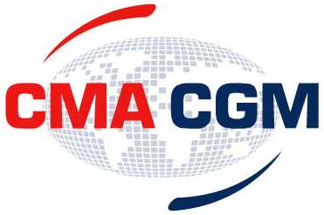

CMA-CGM NEW ACSA5航线通知

2016年第19周NEW ACSA5航线上,航次更改为0114E (原为114E),具体情况如下：

VESSEL | VOYAGE | 中文船名 | ETA SHANGHAI | ETD SHANGHAI
HANJIN ROME | 0114E | 韩进罗马 | 5-May | 6-May

以上造成贵司不便之处，我司深感抱歉，敬请谅解。

达飞轮船（中国）公司
2016.4.29

